满天星班观察日志
日期 2025年 6 月 17 日
今日一日活动
宝宝 |  | 生活活动 |  |  |  |  | 其他活动
姓名 | 入园情绪 | 上午点心 | 午餐 | 午睡 | 下午点心 | 大便
王思瑞 | 好 | 鲜牛奶 √  多样饼干√ | 芝麻饭 √  西蓝花胡萝卜炖牛肉√  青椒肉末炒包菜√  西红柿鸡蛋汤√ | 12：40前入睡。 | 蒸蛋糕√  苹果红枣汤√  西瓜√ | 无 | 上午：  一、晨间游戏活动  宝宝们入园后进行了自主游戏，游戏活动有娃娃家（小厨房）、室内滑滑梯、桌面游戏（益智玩具、美工玩具）、图书区。  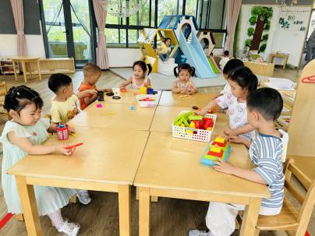  二、户外活动  （一）萌宠乐园  早点后，宝宝们到萌宠乐园喂了咕咕鸡。  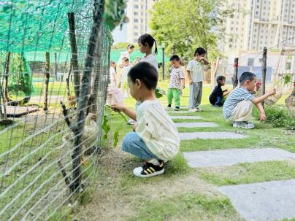  （二）跑酷区  喂完咕咕鸡，宝宝们到跑酷区进行了运动。  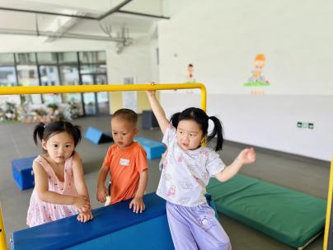  三、学习活动  （一）音乐游戏、点名  宝宝们玩了音乐游戏《可爱颂》、《碰碰舞》、《身体音阶歌》；宝宝们进行了点名，听到名字举手答“到”。  （二）精细动作：凉快的空调  宝宝们彩色纸条和固体胶给空调贴上了彩色的帘子，活动中宝宝们通过贴、卷等动作锻炼手部精细动作，知道空调会吹凉凉的风；也锻炼了幼儿手眼协调能力和手腕的控制力。  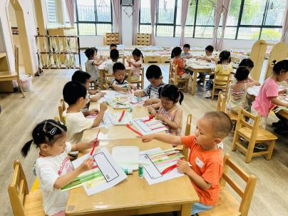  下午：  - 游戏活动  午点后，宝宝们进行了自主游戏，游戏活动有娃娃家（小厨房）、室内滑滑梯、桌面游戏（益智玩具、美工玩具）、图书区。  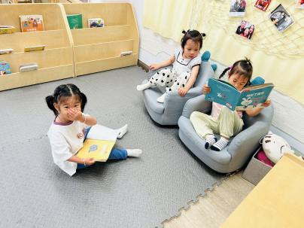  - 延时班活动  宝宝们去喂了咕咕鸡，我们还去哥哥姐姐们毕业展那儿拍了些照片，回到教室之后宝宝们建构了雪花片，品尝了菜地的小番茄。  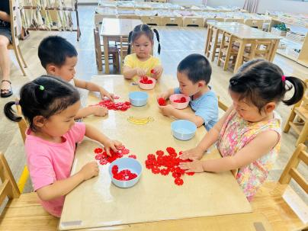
吴璧岑 | 好 | 鲜牛奶 √  多样饼干√ | 芝麻饭 √  西蓝花胡萝卜炖牛肉√  青椒肉末炒包菜√  西红柿鸡蛋汤√ | 12：40前入睡。 | 蒸蛋糕√  苹果红枣汤√  西瓜√ | 无
陈锦瑜 | 好 | 鲜牛奶 √  多样饼干√ | 芝麻饭 √（一半）  西蓝花胡萝卜炖牛肉√  青椒肉末炒包菜√（一半）  西红柿鸡蛋汤√ | 12：40前入睡。 | 蒸蛋糕√  苹果红枣汤√  西瓜√ | 无
付轩珞 | 好 | 鲜牛奶 √  多样饼干√ | 芝麻饭 √  西蓝花胡萝卜炖牛肉√  青椒肉末炒包菜√  西红柿鸡蛋汤√ | 12：40前入睡。 | 蒸蛋糕√  苹果红枣汤√  西瓜√ | 无
张茉洵 | 好 | 鲜牛奶 √  多样饼干√ | 芝麻饭 √  西蓝花胡萝卜炖牛肉√  青椒肉末炒包菜√  西红柿鸡蛋汤√ | 12：40前入睡。 | 蒸蛋糕√  苹果红枣汤√  西瓜√ | 无
吴心诺 | 好 | 鲜牛奶 √  多样饼干√ | 芝麻饭 √  西蓝花胡萝卜炖牛肉√（一半）  青椒肉末炒包菜√（一半）  西红柿鸡蛋汤√ | 13：00前入睡。 | 蒸蛋糕√  苹果红枣汤√  西瓜√ | 无
马欣雨 | 好 | 鲜牛奶 √  多样饼干√ | 芝麻饭 √  西蓝花胡萝卜炖牛肉√  青椒肉末炒包菜√  西红柿鸡蛋汤√ | 12：40前入睡。 | 蒸蛋糕√  苹果红枣汤√  西瓜√ | 无
陶悦 | 好 | 鲜牛奶 √  多样饼干√ | 芝麻饭 √  西蓝花胡萝卜炖牛肉√  青椒肉末炒包菜√  西红柿鸡蛋汤√ | 12：50前入睡。 | 蒸蛋糕√  苹果红枣汤√  西瓜√ | 无
包星允 | 好 | 鲜牛奶 √  多样饼干√ | 芝麻饭 √  西蓝花胡萝卜炖牛肉√  青椒肉末炒包菜√  西红柿鸡蛋汤√ | 12：40前入睡。 | 蒸蛋糕√  苹果红枣汤√  西瓜√ | 无
位知新 | 好 | 鲜牛奶 √  多样饼干√ | 芝麻饭 √  西蓝花胡萝卜炖牛肉√  青椒肉末炒包菜√  西红柿鸡蛋汤√ | 12：40前入睡。 | 蒸蛋糕√  苹果红枣汤√  西瓜√ | 无
孙煦深 | 好 | 鲜牛奶 √  多样饼干√ | 芝麻饭 √  西蓝花胡萝卜炖牛肉√（少量）  青椒肉末炒包菜√（少量）  西红柿鸡蛋汤√ | 12：40前入睡。 | 蒸蛋糕√  苹果红枣汤√  西瓜√ | 无
徐锦晔 | 好 | 鲜牛奶 √  多样饼干√ | 芝麻饭 √（一半）  西蓝花胡萝卜炖牛肉√  青椒肉末炒包菜√  西红柿鸡蛋汤√ | 12：40前入睡。 | 蒸蛋糕√  苹果红枣汤√  西瓜√ | 无
任昱霖 | 好 | 鲜牛奶 √  多样饼干√ | 芝麻饭 √  西蓝花胡萝卜炖牛肉√  青椒肉末炒包菜√  西红柿鸡蛋汤√ | 12：40前入睡。 | 蒸蛋糕√  苹果红枣汤√  西瓜√ | 无
石安饶 | 好 | 鲜牛奶 √  多样饼干√ | 芝麻饭 √  西蓝花胡萝卜炖牛肉√  青椒肉末炒包菜√（一半）  西红柿鸡蛋汤√ | 12：40前入睡。 | 蒸蛋糕√  苹果红枣汤√  西瓜√ | 无
毛跃 | 好 | 鲜牛奶 √  多样饼干√ | 芝麻饭 √  西蓝花胡萝卜炖牛肉√  青椒肉末炒包菜×  西红柿鸡蛋汤√ | 12：40前入睡。 | 蒸蛋糕√  苹果红枣汤√  西瓜√ | 无
陈胤辰 | 好 | 鲜牛奶 √  多样饼干√ | 芝麻饭 √  西蓝花胡萝卜炖牛肉√（少量）  青椒肉末炒包菜×  西红柿鸡蛋汤√ | 12：40前入睡。 | 蒸蛋糕√  苹果红枣汤√  西瓜√ | 无
邹子沐 | 好 | 鲜牛奶 √  多样饼干√ | 芝麻饭 √  西蓝花胡萝卜炖牛肉√  青椒肉末炒包菜√（一半）  西红柿鸡蛋汤√ | 12：40前入睡。 | 蒸蛋糕√  苹果红枣汤√  西瓜√ | 1
陈阳 | 好 | 鲜牛奶 √  多样饼干√ | 芝麻饭 √  西蓝花胡萝卜炖牛肉√  青椒肉末炒包菜√  西红柿鸡蛋汤√ | 12：40前入睡。 | 蒸蛋糕√  苹果红枣汤√  西瓜√ | 无
刘翊鸣 | 好 | 鲜牛奶 √  多样饼干√ | 芝麻饭 √  西蓝花胡萝卜炖牛肉√  青椒肉末炒包菜√  西红柿鸡蛋汤√ | 12：40前入睡。 | 蒸蛋糕√  苹果红枣汤√  西瓜√ | 无
魏浩炎 | 好 | 鲜牛奶 √  多样饼干√ | 芝麻饭 √  西蓝花胡萝卜炖牛肉√  青椒肉末炒包菜√  西红柿鸡蛋汤√ | 12：40前入睡。 | 蒸蛋糕√  苹果红枣汤√  西瓜√ | 无
孟瑞琳 | 好 | 鲜牛奶 √  多样饼干√ | 芝麻饭 √（一半）  西蓝花胡萝卜炖牛肉√  青椒肉末炒包菜√  西红柿鸡蛋汤√ | 12：40前入睡。 | 蒸蛋糕√  苹果红枣汤√  西瓜√ | 无
李若涵 | 好 | 鲜牛奶 √  多样饼干√ | 芝麻饭 √  西蓝花胡萝卜炖牛肉√（一半）  青椒肉末炒包菜√  西红柿鸡蛋汤√ | 12：40前入睡。 | 蒸蛋糕√  苹果红枣汤√  西瓜√ | 1
肖柠舟 | 好 | 鲜牛奶 √  多样饼干√ | 芝麻饭 √  西蓝花胡萝卜炖牛肉√  青椒肉末炒包菜√  西红柿鸡蛋汤× | 12：40前入睡。 | 蒸蛋糕√  苹果红枣汤√  西瓜√ | 无
周昕妤 | 好 | 鲜牛奶 √  多样饼干√ | 芝麻饭 √  西蓝花胡萝卜炖牛肉√  青椒肉末炒包菜√  西红柿鸡蛋汤√ | 12：40前入睡。 | 蒸蛋糕√  苹果红枣汤√  西瓜√ | 无

